Cek 3 Alasan Ini, Langsung Pesan Samsung Galaxy Z Fold7 | Z Flip7


Galaxy Z Fold7 | Z Flip7 membawa pengalaman foldable terbaru dengan desain ultra tipis, kamera kelas flagship, dan kecanggihan AI yang dioptimalkan untuk HP lipat

Jakarta, 14 Juli 2025 – Samsung kembali mengukuhkan posisinya sebagai pelopor inovasi di industri smartphone dengan meluncurkan hape lipat terbaru: Galaxy Z Fold7 | Z Flip7 yang ditandai dengan penawaran Pre-order Samsung Galaxy Z Fold7 | Z Flip7 sejak tanggal 9 Juli 2025. Selama periode Pre-Order, Samsung menawarkan bonus eksklusif senilai total hingga Rp8.700.000, yang meliputi free memory upgrade senilai hingga Rp3.500.000, cashback dari mitra bank hingga Rp3.000.000, cashback dari solusi trade-in hingga Rp1.500.000, dan cashback dari layanan Purchase With Purchase (PWP) hingga Rp700.000. Pre-order Samsung Galaxy Z Fold7 | Z Flip7 akan berakhir pada tanggal 30 Juli 2025.

“Galaxy Z Fold7 | Z Flip7 menghadirkan lompatan besar dalam inovasi desain dan teknologi, menetapkan standar baru di kategori HP lipat. Mendengarkan konsumen setia Galaxy Z series, kami menjawabnya di Galaxy Z series terbaru. Salah satunya, kami memangkas hampir setengah ketebalan dari Galaxy Z Fold edisi pertama, dan merancang Galaxy Z Fold7 sangat tipis, 4,2mm, dan sangat ringan, 215gram, namun lebih kokoh dan kamera 200MP yang lebih canggih,” ujar Ilham Indrawan, MX Product Marketing Senior Manager Samsung Electronics Indonesia. “Sementara Galaxy Z Flip7 kami rancang dengan menipiskan bezel layar muka sehingga menjadi Infinity FlexWindow yang lebih luas, namun memiliki engsel yang lebih kuat dan waterproof. Sejak tanggal 9 Juli 2025, konsumen dapat memesan melalui Pre Order di Galaxy Studio terdekat atau mengunjungi samsung.com/id, dan menikmati penawaran yang sangat menarik senilai total hingga Rp8 jutaan,” tambah Ilham.

Bagi konsumen yang melakukan pre-order juga akan mendapatkan gratis proteksi hingga 3 tahun dari Galaxy Z Premier Service, layanan all-in-one khusus untuk Galaxy Z Series. Solusi tersebut mencakup proteksi penggantian layar, penggantian pelindung layar, layanan antar jemput, hingga hotline service 24 jam. Untuk menambah kenyamanan, konsumen juga akan mendapat unit pinjaman selama masa perbaikan.

Simak tiga pembaruan penting yang akan membuatmu segera melakukan Pre Order di Galaxy Z Fold7 | Z Flip7 berikut ini:

Desain tertipis dan teringan dengan kamera 200MP pada Galaxy Z Fold7
Yang paling menarik dari Galaxy Z Fold7 | Z Flip7 dibanding Galaxy Z Series terdahulu adalah desainnya. Galaxy Z Fold7 menjadi hape lipat yang paling tipis dan ringan yang tidak hanya lebih nyaman digenggam layaknya hape bar-type atau bukan lipat, namun juga memiliki performa seperti Galaxy S25 Ultra dengan prosesor Snapdragon 8 Elite for Galaxy.

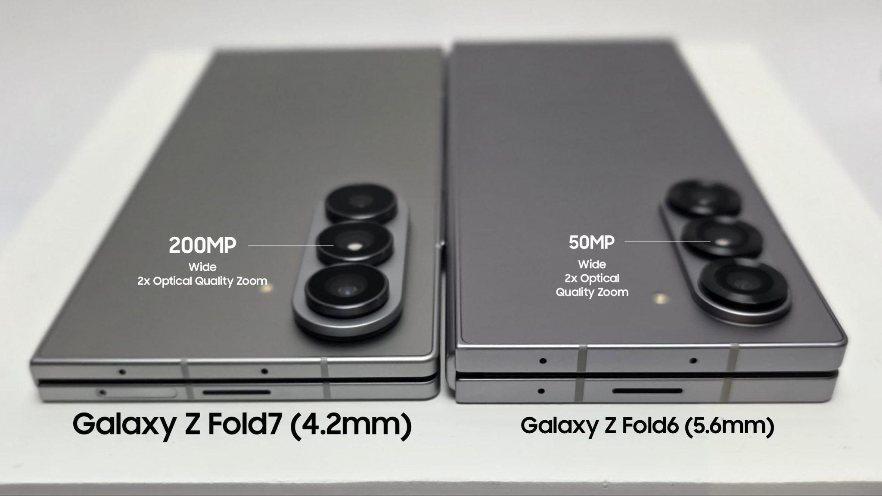
Galaxy Z Fold7 punya desain yang lebih tipis dari generasi sebelumnya

Dengan berat hanya 215 gram, Galaxy Z Fold7 bahkan lebih ringan dari Galaxy S25 Ultra. Selain itu, tebalnya hanya 8,9mm saat dilipat dan 4,2mm ketika dibuka. Menariknya, dengan bodi yang lebih ringkas, Galaxy Z Fold7 tetap mampu menghadirkan ukuran cover screen dan layar utama yang lebih lapang. Adapun layar utama Galaxy Z Fold7 11% lebih lapang dari Galaxy Z Fold6. Bodi yang lebih tipis dan ringan di Galaxy Z Fold7 dibekali kamera 200MP, pertama kalinya di Galaxy Z Series.

Samsung juga meningkatkan kemampuan fitur Nightography pada kamera Galaxy Z Fold7. Berkat dukungan teknologi pemrosesan gambar canggih ProVisual Engine dan HDR 10-bit, Galaxy Z Fold7 siap menciptakan konten terbaik secara instan kapan saja.

Bezel super tipis pada Infinity FlexWindow (layar muka) yang lebih luas, namun kokoh dengan baterai lebih besar pada Galaxy Z Flip7
Dengan berat Galaxy Z Flip7 hanya 188 gram, dan ketebalan hanya 13,7 mm ketika dilipat, Galaxy Z Flip7 menawarkan ukuran FlexWindow terbesar dibanding para pendahulunya, yakni 4,1 inci. Ditambah dengan bezel FlexWindow yang sangat tipis, 1.25mm, pengguna akan mendapatkan tampilan Infinity FlexWindow (layar muka) dengan bezel super tipis, yang mampu mengoperasikan lebih banyak fitur, seperti zoom slider hingga fitur AI, saat Galaxy Z Flip7 dilipat. Mengusung FlexCam 50MP, Galaxy Z Flip7 memungkinkan siapa saja lebih bebas berekspresi dengan foto dan video aesthetic dari berbagai angle, khususnya berkat form factor lipat yang khas.

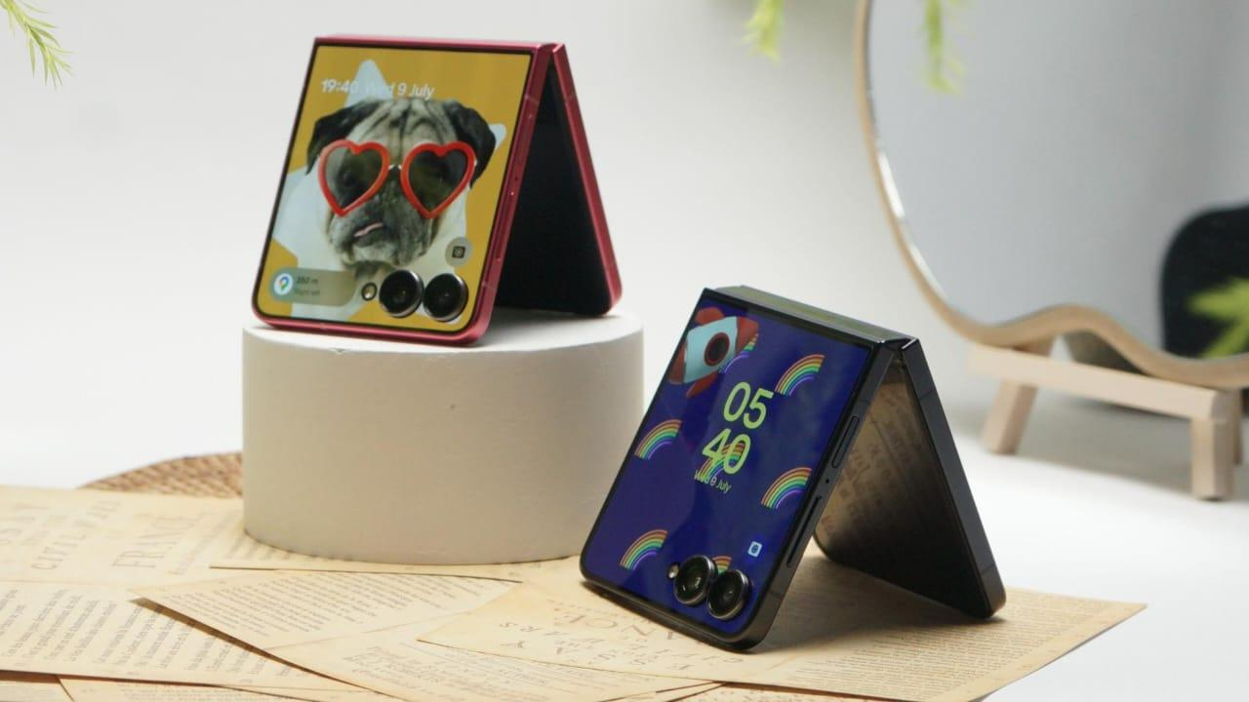
Kustomisasi FlexWindow Galaxy Z Flip7 dari Gallery Photo kamu

Armor hinge yang ditingkatkan dan waterproof yang didesain di setiap komponen - bukan lagi dibalik bezel, membuat pada Galaxy Z Flip7 menjadikan hape lipat ini menjadi lebih kuat. Ditambah lagi, dengan sirkuit yang dirancang dengan densitas yang lebih rapat memberikan ruang untuk baterai yang lebih besar, sehingga konsumsi daya Galaxy Z Flip7 lebih tahan lama.

Kamera 50MP Galaxy Z Flip7 juga dibenamkan teknologi ProVisual Engine yang telah ditingkatkan kemampuannya sehingga merekam dalam kondisi cahaya apapun memberikan hasil yang tajam dan memukau.

AI canggih yang dioptimalkan untuk pengalaman foldable
Galaxy Z Fold7 | Z Flip7 memanfaatkan keunggulan layar lipatnya untuk menghadirkan pengalaman AI paling cerdas dan intuitif di Galaxy Z Series. Galaxy Z Fold7 dibekali Galaxy AI yang telah dioptimalkan untuk perangkat dengan layar besar. Pengguna bisa memaksimalkan produktivitas dan kreativitas dengan cara terbarukan berkat fitur-fitur seperti AI Results View, Drag & Drop AI-generated content, Drawing Assist, dan Writing Assist. Pengguna juga dapat menggunakan Gemini Live sambil pakai Multi-Window untuk menikmati pengalaman multitasking yang tidak bisa ditemukan di perangkat lain.

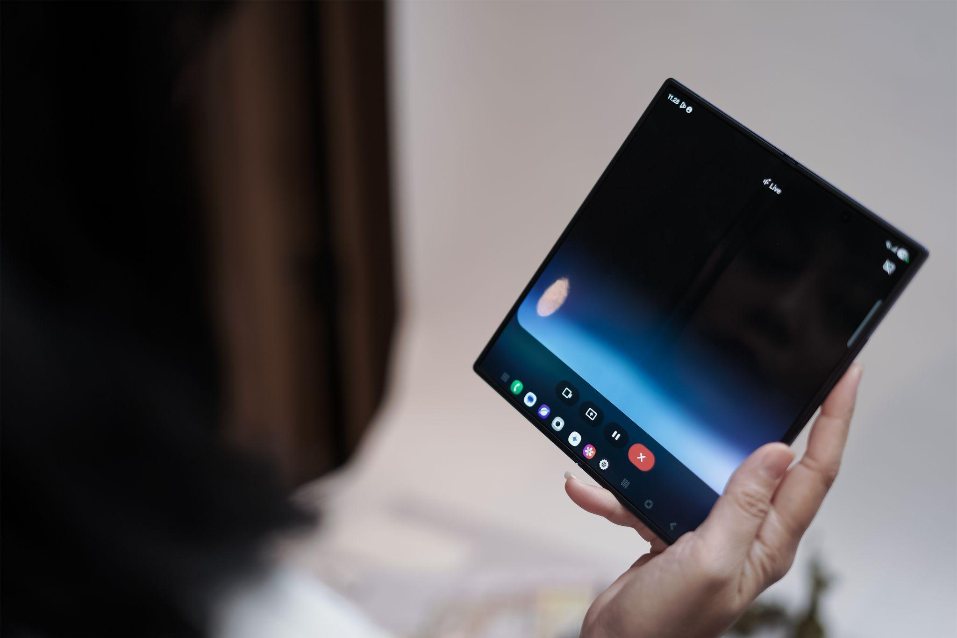
Rasakan pengalaman AI cerdas dan intuitif di Galaxy Z Series terbaru

Lalu, di Galaxy Z Flip7, untuk pertama kalinya Gemini Live tersedia langsung di FlexWindow. Pengguna bisa mencari informasi atau brainstorming secara hands-free cukup dengan perintah suara. Now Brief dan Now Bar di FlexWindow Galaxy Z Flip7 juga sudah terintegrasi ke lebih banyak aplikasi pihak ketiga untuk mendukung pengguna melakukan lebih banyak hal tanpa membuka perangkat.

Dengan dukungan One UI 8 dan Android 16, pengguna bisa merasakan kecanggihan multimodal AI dari Samsung dan Google yang benar-benar responsif dan memahami konteks untuk memudahkan keseharian. Misalnya, pengguna bisa pakai fitur screen sharing dan camera sharing di Gemini Live untuk mendapatkan bantuan secara real-time kapanpun dibutuhkan. Cukup perlihatkan apa yang ada di layar atau ditangkap kamera, lalu kasih pertanyaan ke Gemini untuk mendapatkan informasi yang diinginkan secara instan.

Terakhir, total nilai penawaran hingga Rp8.7 juta, pesan sekarang Galaxy Z Fold7 | Z Flip7
Galaxy Z Fold7 hadir di Indonesia dalam opsi 16GB/1TB (Rp34.999.000), 12GB/512GB (Rp31.499.000), dan 12GB/256GB (Rp28.499.000). Opsi warna untuk Galaxy Z Fold7 meliputi Blue Shadow, Silver Shadow, Jetblack, dan Mint (online exclusive). Lalu, Galaxy Z Flip7 hadir di Indonesia dengan pilihan 12GB/512GB (Rp19.999.000) dan 12GB/256GB (Rp17.999.000). Ada pilihan warna Blue Shadow, Jetblack, Coral-red, dan Mint (online exclusive) yang bisa dipilih sesuai warna favorit kamu.

Masih bingung mau pre-order Galaxy Z Fold7 atau Galaxy Z Flip7? Langsung saja datang ke Galaxy Studio yang hadir Central Park Jakarta dan Paskal 23 Bandung selama 16–20 Juli 2025 supaya kamu mendapatkan pengalaman hands-on dari kedua foldable smartphone yang paling tren saat ini. Di sana kamu bisa mencoba semua fitur canggih di Galaxy Z Fold7 | Z Flip7, dan langsung Pre-Order foldable smartphone paling yang paling tepat untuk gaya hidupmu.

Untuk informasi lebih lanjut, kunjungi www.samsung.com/id.

-o0o-
Tentang Samsung Electronics Co., Ltd.
Samsung menginspirasi dunia dan membentuk masa depan dengan ide dan teknologi transformatif. Perusahaan ini mendefinisikan ulang dunia TV, smartphone, wearables, tablet, peralatan rumah tangga, sistem jaringan dan memori, sistem LSI, foundry dan solusi LED, serta menghadirkan pengalaman terhubung yang mulus melalui ekosistem SmartThings dan kolaborasi terbuka dengan para mitra. Untuk berita terkini, silakan kunjungi Samsung Newsroom di news.samsung.com.

Untuk keterangan lebih lanjut:
Fia Handayani  Public Relations Manager  Samsung Electronics Indonesia  Email: f.handayani@samsung.com | Maghfira Tabrani  Manager  Carl Byoir  Email: maghfira.tabrani@carlbyoir.com

